Software Requirements Specification

## Introduzione

### Obiettivi del progetto

Il progetto si propone di sviluppare e implementare un sistema informativo per un istituto scolastico, con l'obiettivo di agevolare agli utenti un accesso semplice e intuitivo a circolari, orari dei professori, modulistica e altre informazioni rilevanti. Il principale obiettivo è quello di ottimizzare la comunicazione interna all'interno dell'istituto e semplificare il reperimento delle risorse fondamentali per studenti, docenti e personale. Il sistema informativo sarà costituito da un sito web, accessibile sia da dispositivi esterni al sistema che, in particolare, da televisori e totem touch collocati strategicamente all'interno dell'istituto.

### Idee per le soluzioni

Il sistema informativo avrà le seguenti modalità di accesso:

1. Sito Web
2. Televisori
3. Totem Touch

Il sistema informativo offrirà i seguenti servizi:

1. Accesso alle circolari, differenziate per le classi a cui sono rivolte
2. Consultazione orario professori, con la piantina delle classi
3. Ricerca e download dei moduli
4. Circolari Speciali e Importanti

### Sommario

**Introduzione 1**

Obiettivi del progetto 1

Idee per le soluzioni 1

Sommario 1

**Servizi del sistema 2**

Requisiti funzionali 2

**Requisiti non funzionali e vincoli del sistema 4**

Interfacce 4

Requisiti hardware e software 4

Interfaccia del sistema 4

**Modello del sistema 4**

Elenco dei Casi d'uso 4

Diagramma Use Case 5

**Analisi caso d’uso: Circolari 5**

Scenario 5

Attori 6

Flusso Principale degli Eventi 6

Diagramma Sequence 7

**Analisi caso d’uso: Orario Scolastico 7**

Scenario 7

Attori 7

Flusso Principale degli Eventi 8

Diagramma Sequence 9

**Analisi caso d’uso: Visualizzazione modulistica 9**

Scenario 9

Attori 10

Flusso Principale degli Eventi 10

Diagramma Sequence 11

**Diagramma Activity 12**

## Servizi del sistema

### Requisiti funzionali

Il sistema dovrà soddisfare i seguenti requisiti funzionali:

* R1: Recupero delle circolari dal sistema scolastico
* R1.1: Visualizzazione delle circolari
* R1.2: Estrazione delle classi ed indirizzo a cui sono rivolte le circolari utilizzando un sistema di Intelligenza Artificiale
* R1.3: Differenziazione delle circolari speciali ed importanti utilizzando AI
* R1.4: Ricerca e Filtro sulle circolari
* R2: Recupero della modulistica
* R2.1: Ricerca della modulistica
* R2.2: Visualizzazione della modulistica
* R2.3: Download della modulistica
* R3: Visualizzazione Orario Professori
* R3.1: Ricerca professore all’interno dell’orario
* R3.2: Piantina delle classi

| ID | Essenziale | Priorità | Impatto |
| --- | --- | --- | --- |
| R1 | SI | MOLTO ALTA | In caso non venisse realizzato, comprometterebbe il funzionamento e l’utilità dell’intero sistema informativo. |
| R1.1 | SI | ALTA | Se questo caso d'uso non viene realizzato, gli utenti non potranno accedere alle circolari, compromettendo la comunicazione. |
| R1.2 | SI | MEDIA | Senza questa funzionalità, non sarà possibile categorizzare automaticamente le circolari per classe e indirizzo, non potendo visualizzare le circolari solo nei piani dove si trovano le classi interessate. |
| R1.3 | NO | BASSA | L'assenza di questa funzionalità potrebbe comportare una mancata evidenziazione delle circolari cruciali, non riuscendo così a creare una sezione a loro dedicata nel sito web. |
| R1.4 | NO | BASSA | La mancanza di questa funzionalità renderebbe difficile per gli utenti individuare rapidamente le circolari specifiche di loro interesse, aumentando il tempo e lo sforzo necessario per accedere alle informazioni. |
| R2 | SI | ALTA | Se non venisse realizzato, gli utenti sarebbero costretti ad utilizzare le metodologie tradizionali per recuperare i moduli. |
| R2.1 | NO | BASSA | La mancanza di questo caso d'uso comporterebbe una difficoltà nell'individuare i moduli specifici desiderati, rallentando il processo di ottenimento dei documenti necessari. |
| R2.2 | SI | MEDIA | Senza questa funzionalità, gli utenti non potrebbero visualizzare i moduli disponibili, compromettendo l'accesso alle risorse. |
| R2.3 | SI | MEDIA | L'impossibilità di scaricare i moduli richiesti renderebbe difficile agli utenti l'ottenimento dei documenti necessari. |
| R3 | SI | MEDIA | Se non venisse realizzato, gli utenti sarebbero costretti ad utilizzare le metodologie tradizionali per consultare l’orario dei professori. |
| R3.1 | NO | MEDIA | Senza questa funzionalità, gli utenti avrebbero difficoltà a individuare gli orari dei professori specifici. |
| R3.2 | NO | BASSA | L'assenza di questa funzionalità renderebbe più difficile per gli utenti trovare la posizione delle classi. |

## Requisiti non funzionali e vincoli del sistema

### Interfacce

* Sito Web: Permette agli utenti di accedere al sistema informativo anche quando non si trovano all’interno dell’istituto scolastico. Inoltre, offre la funzionalità aggiunta di scaricare i moduli presenti sul sito.
* Televisori: Collocati in posizioni strategiche all’interno dell’istituto scolastico, visualizzano le ultime circolare. La visualizzazione delle circolari è caratterizzata dalle classi ed indirizzo a cui sono rivolte.
* Totem Touch: Permettono di visualizzare le circolare e di effettuare ricerche per trovare circolari specifiche. Offrono anche la possibilità di consultare l’orario dei professori e la piantina dell’edificio scolastico.

### Requisiti hardware e software

Il sistema richiede un servizio web che permetta di visualizzare il sito e differenzi le informazioni visualizzate in caso si tratti di un televisore o di un totem.

Il sistema richiede un database in cui sono contenute le informazioni relative alla posizione delle classi nei piani e le circolari caratterizzate dalle classi a cui si rivolgono e alla loro importanza.

Infine, il sistema richiede un servizio in grado di categorizzare le nuove circolari pubblicate dall’istituto e che le inserisca nel database.

### Interfaccia del sistema

Il sistema dovrà interfacciarsi con un sistema di intelligenza artificiale per categorizzare le circolari pubblicate e con il database dell’istituto scolastico per ottenere le circolari.

Inoltre, dovrà interfacciarsi con un database dove sono presenti le informazioni relative alle classi e le circolari categorizzate, ovvero dopo che l’AI ha ottenuto da esse le informazioni necessarie.

## Modello del sistema

### Elenco dei Casi d'uso

Il sistema comprende i seguenti casi d'uso principali:

1. Circolari
   1. Categorizzazione
   2. Visualizzazione Specifica
   3. Ricerca e Filtro
2. Orari dei Professori
   1. Visualizzazione
   2. Ricerca e Filtro
   3. Piantina Scuola
3. Modulistica
   1. Visualizzazione Modulistica Professori e Studenti
   2. Ricerca e Filtro
   3. Download

### Diagramma Use Case

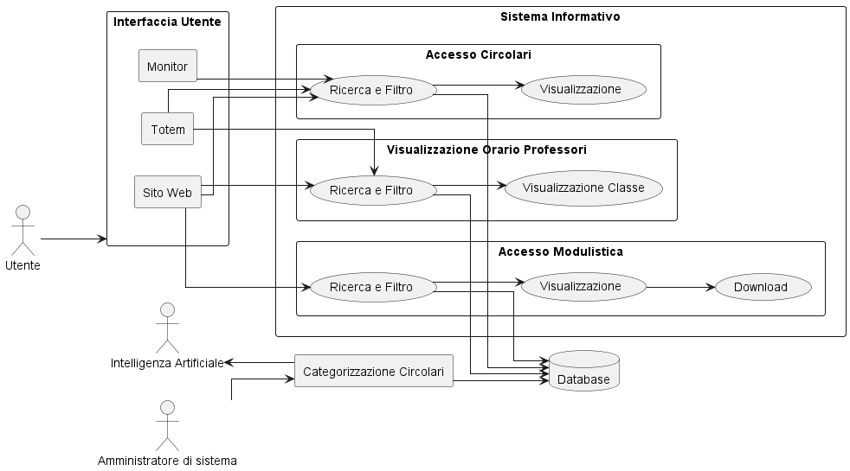

## Analisi caso d’uso: Circolari

### Scenario

La funzionalità di visualizzazione delle circolari, ospitate sul sito web dell'istituto, rappresenta un elemento fondamentale del progetto. Gli studenti e il corpo docente avranno accesso a questa risorsa attraverso diversi canali, inclusi i televisori, i totem e il sito web stesso. La disposizione delle circolari in categorie mira a ottimizzare l'esperienza dell'utente, consentendo una ricerca agevole e immediata delle informazioni desiderate.

Per garantire una categorizzazione accurata delle circolari, sarà impiegata l'intelligenza artificiale. Quest’ultima analizza il contenuto delle circolari e assegnerà etichette adeguate, permettendo una suddivisione efficace in base alle classi specifiche dell'istituto. Ad esempio, se un televisore locato nel lotto uno, avrà accesso alle circolari pertinenti a tale lotto, mentre le circolari indirizzate ad altre classi saranno visualizzate solo per i televisori interessati.

La fruizione delle circolari sarà dunque personalizzata e mirata, garantendo un'esperienza informativa ottimale per ciascun utente. Inoltre, la possibilità di recuperare circolari specifiche attraverso l'utilizzo dei totem touch o la consultazione diretta del sito web favorirà un accesso flessibile e completo alle informazioni necessarie.

### Attori

* Amministratore di sistema (primario)
* Intelligenza artificiale (primario)
* Sistema informativo con database (supporto)
* Utente (secondario)

### Flusso Principale degli Eventi

1. Una circolare viene caricata sul sito dell'istituto dall'amministratore o dal personale autorizzato.
2. Il sistema di categorizzazione delle circolari acquisisce le ultime circolari pubblicate e le sottopone all'analisi dell'intelligenza artificiale.
3. La circolare viene analizzata dall'intelligenza artificiale:

3.1 L'intelligenza artificiale etichetta la circolare per la categorizzazione in base a diversi criteri, tra cui:

- Lotto

- Indirizzo

- Anno

- Destinatari

3.2 L'intelligenza artificiale restituisce le informazioni etichettate sulla circolare, le quali vengono salvate nel database del sistema per essere utilizzate nella visualizzazione e nell'accesso alle circolari.

1. La circolare viene resa disponibile per la visualizzazione sul sito web, sui totem e sui televisori specifici in base all'etichettatura fornita dall'intelligenza artificiale.
2. Gli utenti possono visualizzare la circolare o effettuare una ricerca per trovarne un'altra, sfruttando la categorizzazione fornita dal sistema. Possono anche selezionare la classe, l'indirizzo o l'anno di riferimento per filtrare le circolari e accedere rapidamente alle informazioni desiderate.

### Diagramma Sequence

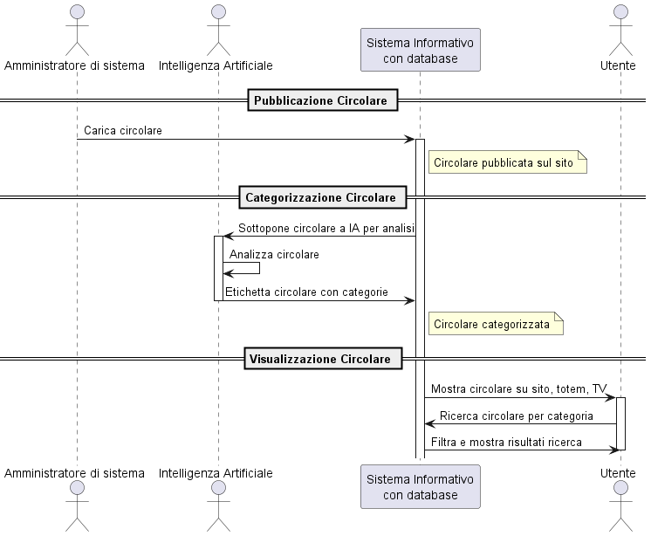

## Analisi caso d’uso: Orario Scolastico

### Scenario

Sia gli studenti che il corpo docente hanno accesso a questa risorsa in modo rapido e efficiente, utilizzando i totem installati in punti strategici dell'istituto o consultando il sito web tramite i loro dispositivi mobili.

Dopo l'accesso alla pagina degli orari, gli utenti hanno la possibilità di cercare il nome di un docente specifico. Il sistema offre inoltre la funzionalità di filtraggio dei risultati per nome e cognome, agevolando ulteriormente la ricerca e l'individuazione del professore desiderato.

Una volta individuato il docente di interesse, l'utente può selezionare il suo nome dalla lista visualizzata. A questo punto, il sistema fornisce informazioni dettagliate sulla posizione dell'aula in cui il docente si trova.

### Attori

* Studenti (primario)
* Professori (primario)
* Sistema Informativo con database (support)

### Flusso Principale degli Eventi

1. Gli studenti o i professori si avvicinano al totem o accedono al sito tramite i loro dispositivi mobili.
2. Gli utenti selezionano l'opzione per accedere agli orari dei professori.
3. Il sistema visualizza la pagina degli orari dei docenti, presentando un'interfaccia intuitiva e user-friendly.
4. Gli utenti hanno la possibilità di cercare il nome di un docente utilizzando la ricerca integrata, inserendo il nome completo o parziale del professore desiderato.
5. Gli utenti possono filtrare i risultati inserendo ulteriori dettagli come il nome e/o il cognome del docente, facilitando la ricerca e l'individuazione dell'orario desiderato.
6. Dopo aver individuato il docente di interesse, gli utenti selezionano il suo nome dalla lista visualizzata.
7. Il sistema fornisce informazioni dettagliate sulla posizione dell'aula in cui si trova. Queste informazioni includono il nome dell'edificio e il piano specifico, fornendo agli utenti indicazioni precise e facili da seguire per raggiungere la destinazione desiderata.

### Diagramma Sequence

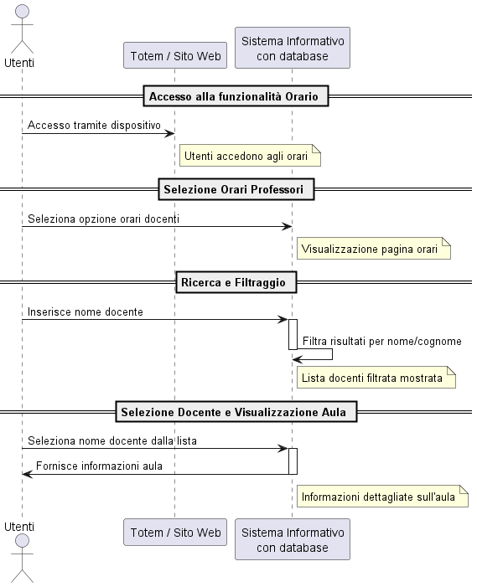

## Analisi caso d’uso: Visualizzazione modulistica

### Scenario

Per accedere alla modulistica, i professori avranno la possibilità di autenticarsi nel sistema mediante login, utilizzando le proprie credenziali d'accesso. Gli studenti, invece, avranno accesso immediato alla modulistica senza la necessità di autenticazione.

La modulistica sarà organizzata in due categorie distinte, una dedicata ai professori e l'altra agli studenti, al fine di fornire un accesso rapido ai documenti pertinenti alle rispettive categorie. Inoltre, la piattaforma consentirà la visualizzazione di circolari speciali, come gli orari della segreteria o la lista dei libri adottati.

Gli utenti potranno consultare e scaricare i moduli con facilità, grazie a un'interfaccia intuitiva e a strumenti di ricerca e filtraggio avanzati. Questa soluzione è progettata per semplificare e ottimizzare l'esperienza di accesso e navigazione per tutti gli utenti, garantendo loro la possibilità di trovare rapidamente e agevolmente i documenti di cui hanno bisogno.

### Attori

* Studenti (primario)
* Professori (primario)
* Sistema Informativo con database (supporto)

### Flusso Principale degli Eventi

1. Gli utenti accedono al sito informativo
   1. I professori procedono con l'autenticazione nel sistema utilizzando le proprie credenziali d'accesso. Successivamente, vengono verificati e autenticati dal sistema.
   2. Gli studenti, al contrario, accedono direttamente al sito senza la necessità di effettuare il login, semplificando il processo di accesso.
2. Una volta all'interno del sito, gli utenti sono indirizzati alla sezione relativa alla modulistica.
   1. I professori hanno accesso esclusivamente alla modulistica riservata ai docenti, con documenti pertinenti alle loro responsabilità e ruoli all'interno dell'istituto.
   2. Gli studenti visualizzano la modulistica disponibile per la loro categoria, facilitando l'accesso ai documenti rilevanti per i loro bisogni.
3. Gli utenti possono utilizzare gli strumenti di ricerca e filtraggio implementati nel sistema per individuare i moduli desiderati in modo efficiente.
4. Dopo aver individuato un modulo di interesse, gli utenti hanno la possibilità di visualizzare i dettagli completi del modulo, come la descrizione, le istruzioni e eventuali allegati.

### Diagramma Sequence



## Diagramma Activity

Il seguente diagramma riguarda i casi d’uso Modulistica e Orario scolastico. Presenta anche la sequenza di eventi relativa all’accesso da parte di professori e studenti.

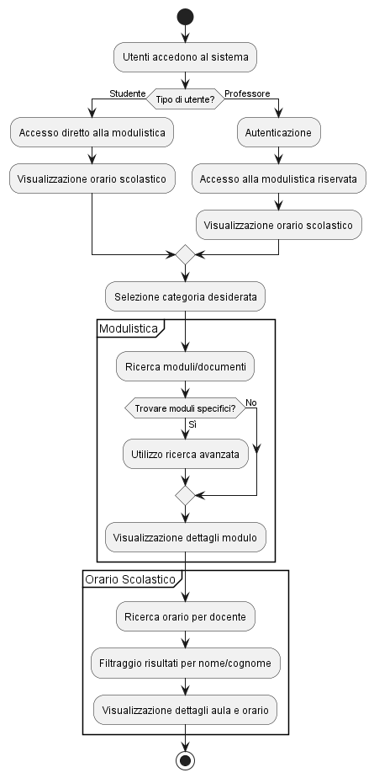

Il seguente diagramma riguarda la categorizzazione delle circolari con l’utilizzo dell’AI e il caso d’uso Circolari che permette agli utenti di consultare le informazioni scolastiche.

